1. Al hacer el ping a [www.google.com](http://www.google.com) y a la direccion de gateway, ¿Cuánto es el tiempo de cada ping?

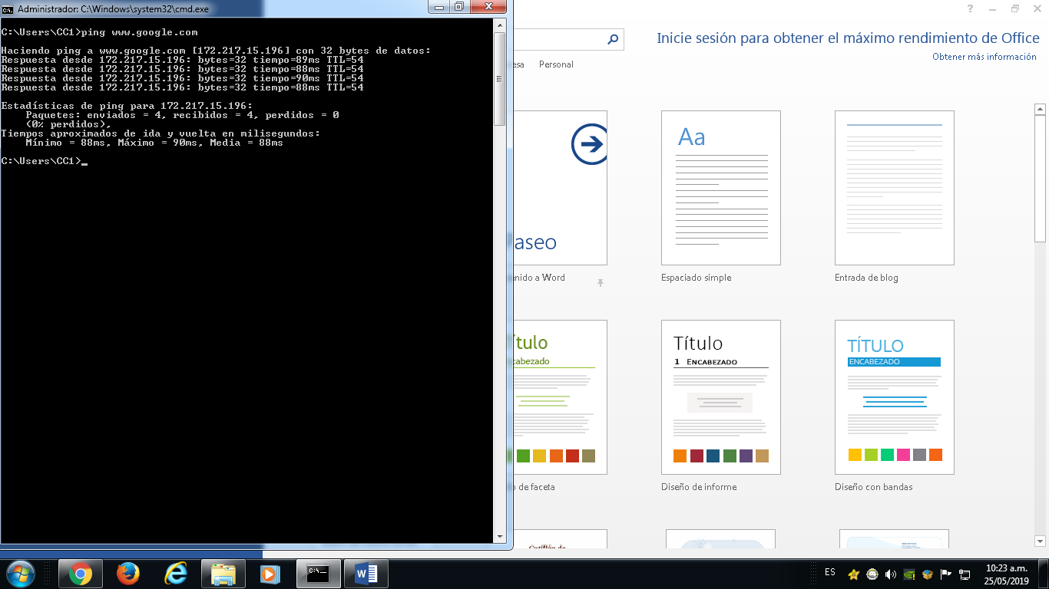

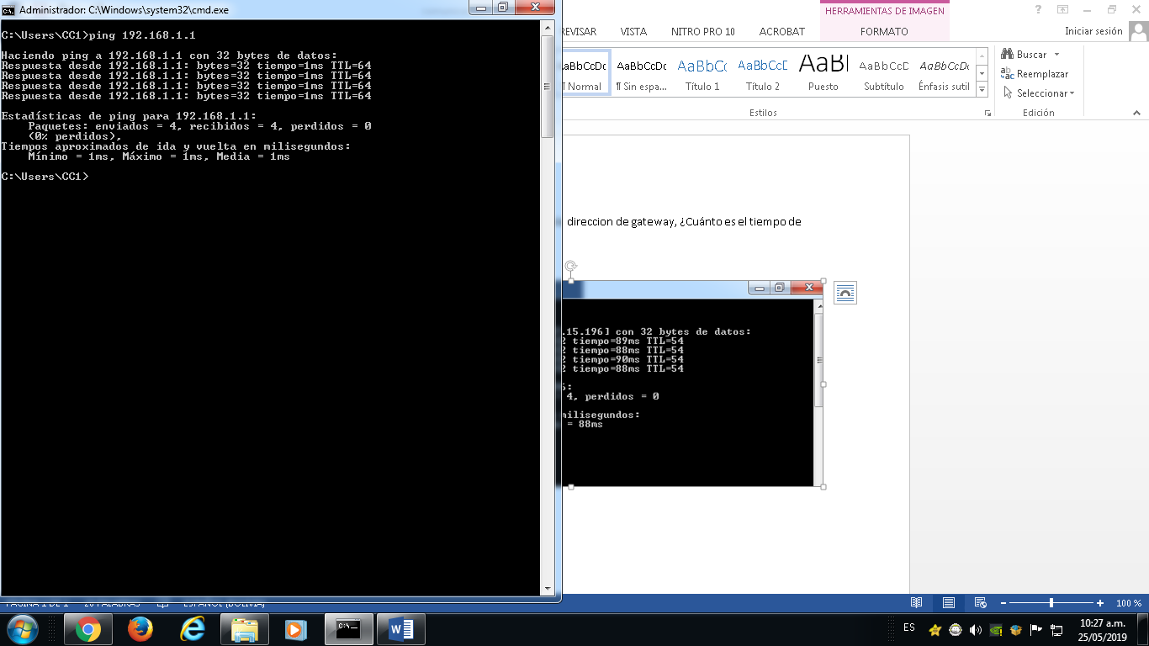

1. ¿Por qué creen que existe la diferencia de tiempo?

Depende principalmente por el recorrido que tiene ya que la de google tiene que ser a una ip lejana mientras que el Gateway es una red local.

1. ¿Cuál es el tiempo óptimo para un ping hacia una red externa?

Depende del uso que le des, por ejemplo en una página web no es tan importante como en un juego en las que para que sea optimo debe ser menor a 100.

1. ¿Qué es el TTL?

TTL (time-to-live, tiempo de vida) es el tiempo durante el que un registro DNS permanece almacenado en la memoria caché de un servidor, como por ejemplo el de su ISP (Internet Service Provider, Proveedor de Servicios de Internet).

El TTL se mide en segundos y el menor valor posible es de 600 segundos (10 minutos). El valor posible más alto es de 86400 segundos (24 horas). Si deja el campo vacío, el valor predeterminado que se aplica es de 3600 segundos (1 hora).

* Valor de TTL mínimo: 600 segundos (10 minutos)
* Valor de TTL máximo: 86400 segundos (24 horas)
* Valor de TTL predeterminado: 3600 segundos (1 hora)

1. Si hacemos tracert a fecebook.com:

* Cuantos saltos hay?

12

* Cuál es la ip de destino de Facebook?

31.13.94.35

* Cuál es la ip del ISP?

186.121.246.153